**CV HW2 Report 蕭文逸 105062581**

**Part 1**

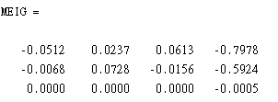由講義公式算出矩陣A，解該矩陣迴歸。解回歸方法就是找最小eigenvalue和eigenvector，最後transform此vector至矩陣。

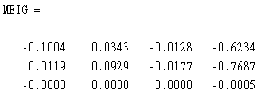

此題要求K, R, t三個矩陣。

K: 求inv(A)的QR分解，R的inverse即為K。

R: 即inv(Q)

t: 即inv(K)乘上Projection Matrix的3-3部份

**C.**

Re-project Results:

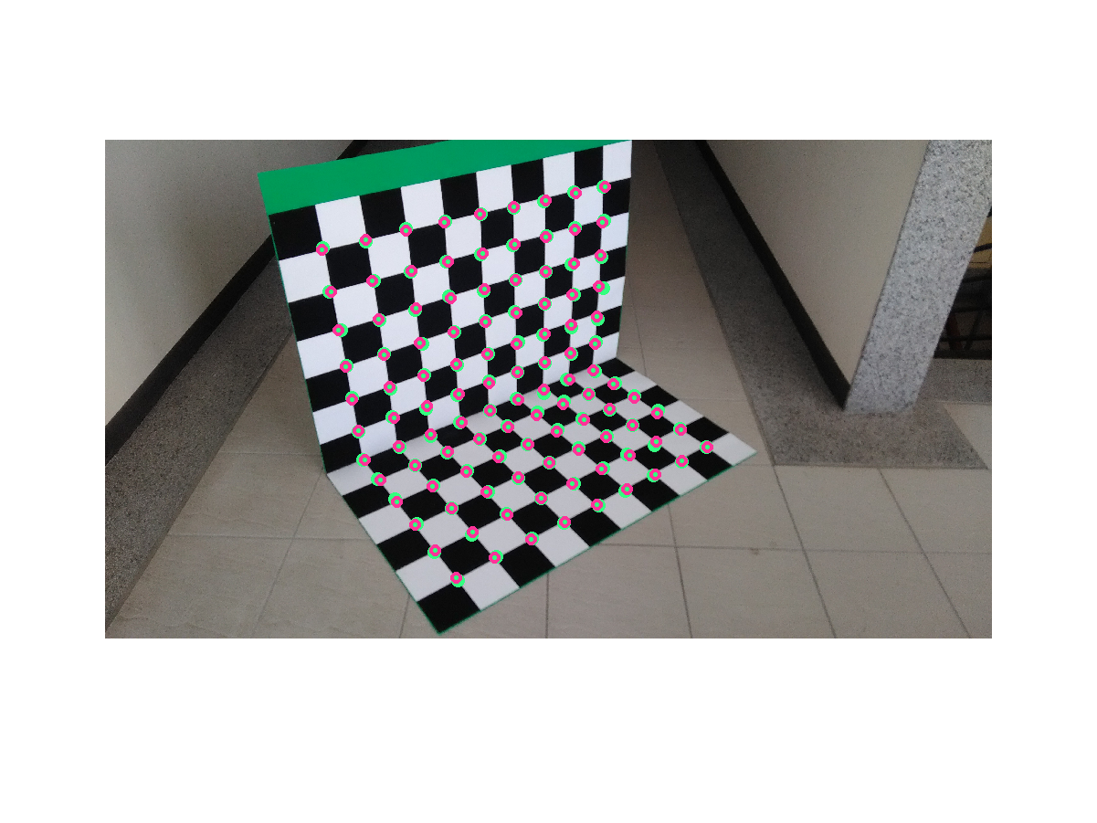(Chessboard1)

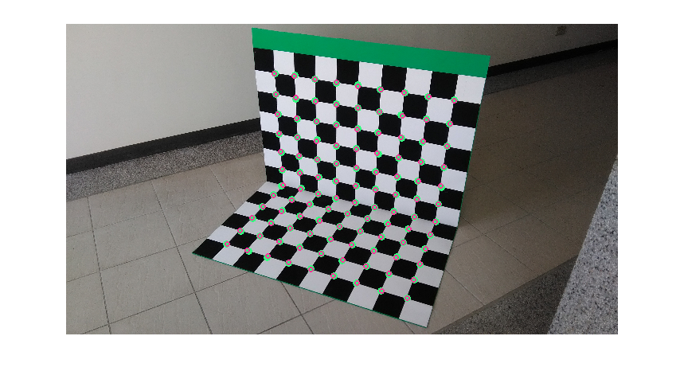

(Chessboard2)

Chessboard1.jpg RMS: 8.920380

Chessboard2.jpg RMS: 6.027571

利用上題求出之K、R、t算出projection matrix P，把3D點對應到2D。

RMS: 把誤差平方總和開根號即解

**D.**

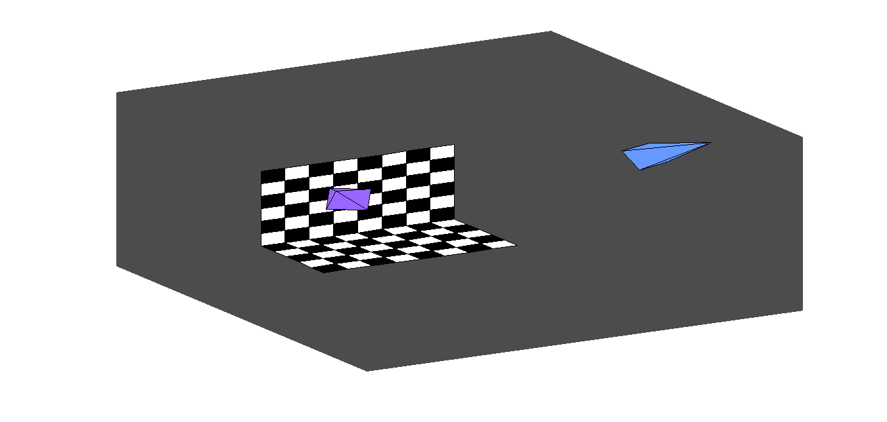

**Angle: 47.2492**

**Part 2**

**A.**

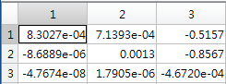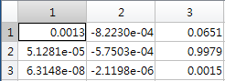

**(L to R) (R to L)**

和Part 1一樣的方法求得此兩矩陣

**B.**

針對每一面牆做分別對應。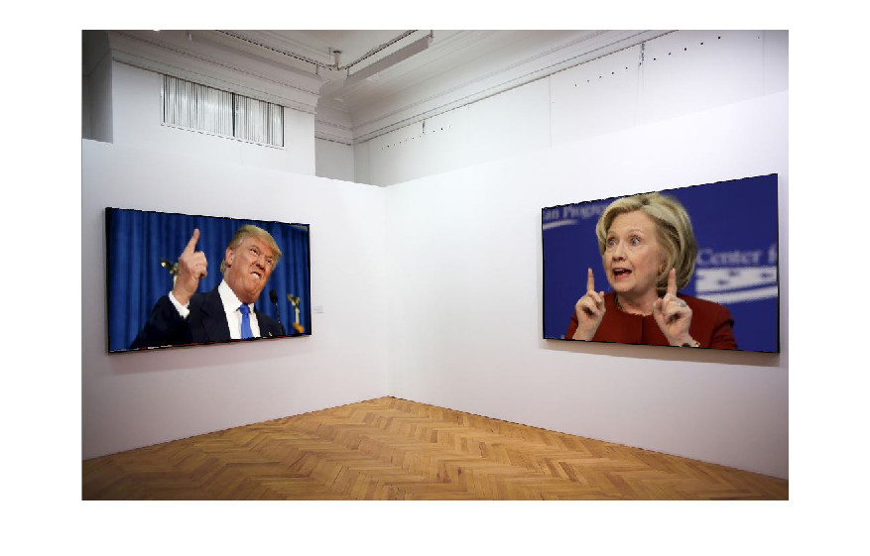

首先，因為是Backward warping，我從target利用projection matrix往回找點，並利用其周遭四點做Bilinear interpolation來得到他的顏色。

**C.**

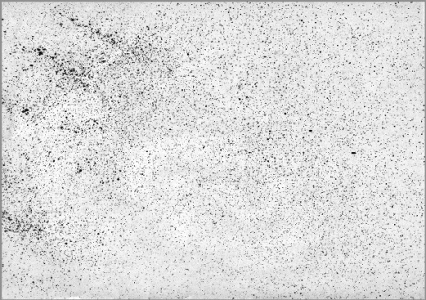

( <= 材質圖)

一樣兩面牆分開做。因為是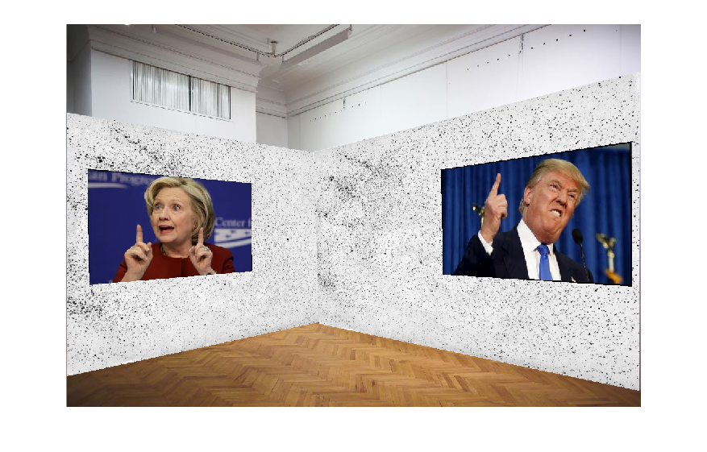forwarding，所以求得texture和牆面的projection matrix後，直接把texture的顏色送到target去，並在target處做bilinear interpolation。

Bilinear策略是乘上對角的面積，並記錄和正規化

Target Image

Projected pixel

**D.**

Forwarding相較於backward會有一些問題，由於forwarding是用projected的點去做內插，可能由於投影結果的特性或是變形，造成在算target顏色時，參照的數目各個target點會有不同的情形，造成結果可能會失真。